26.02.2016г. на базе МКОУ СОШ с. Дежнево прошло РМО учителей иностранного языка

Присутствовало: 7 человек

Повестка:
ТЕМА: Современные методы и приемы повышения мотивации обучения на уроках иностранного языка
- Методы и приемы развития творческих способностей на уроках немецкого языка и во внеурочное время
Николаенко И.П. МКОУ СОШ с. Дежнево
- Реализация интегративного подхода в преподавании немецкого языка в начальной школе
Плетнева В.А. филиал МКОУ СОШ с. Биджан в с. Башмак
- Развитие креативности на уроках иностранного языка (из опыта работы)
Антонова С.А. МКОУ СОШ с. Биджан
Воробьева Т.И. МКОУ СОШ с. Ленинское
- Посещение внеурочного занятия и урока немецкого языка
Николаенко И.П. МКОУ СОШ с. Дежнево

Ход заседания:
- Внеурочное занятие в 5 классе – учитель Николаенко И.П. Тема «Карнавал». Мероприятие прилагается.
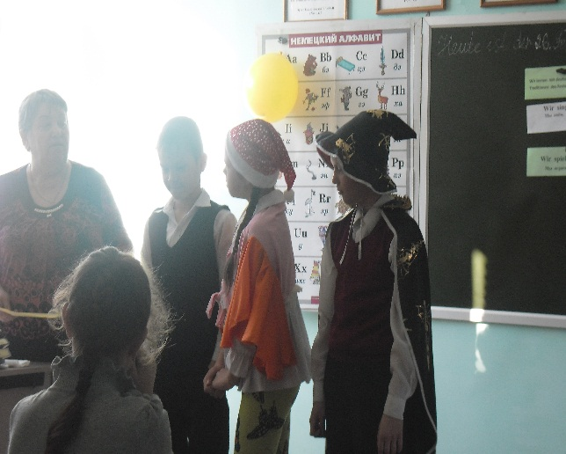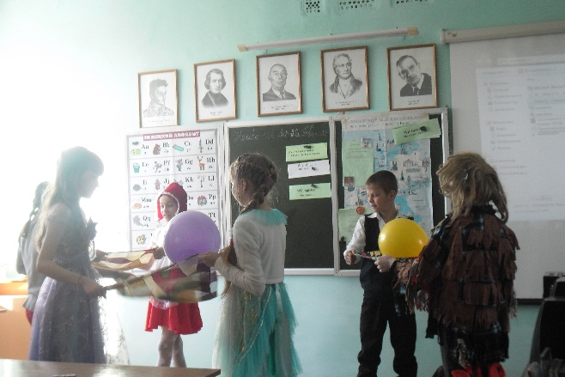
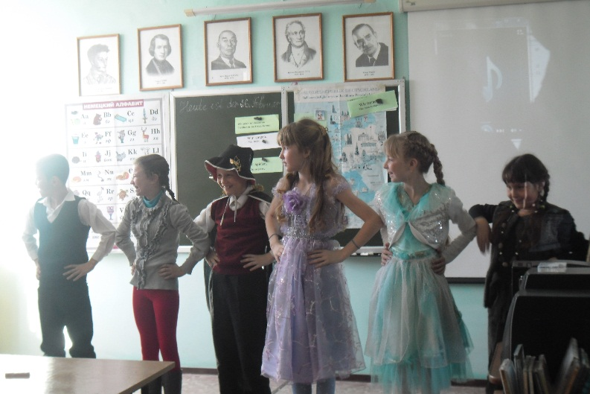

- Самоанализ мероприятия. Ирина Петровна Ознакомила коллег с целями, задачами и формами работы. Через игровые формы работы стараюсь проявить интерес к предмету, заинтересовать детей. Хотелось, чтобы дети поняли и освоили традиции карнавала.
- Обсуждение мероприятия:
Плетнева В.А., учитель МКОУ СОШ с. Биджан в с. Башмак. Мероприятие отвечает требованиям ФГОС. Содержание занятия формирует уважительное отношение к истории и культуре немецкого языка. Ученики продемонстрировали социокультурную осведомленность (праздник «Фашинг», герои детского фольклера, стихи, песни, игры на немецком языке). Дети владеют элементарными формами речевого поведения, принятыми в Германии. В общем мероприятие хорошее, класс очень хорошо подготовлен и хорошо говорят на немецком языке. Все игры замечательные, соревнования с поговорками очень хорошо – этим они отрабатывают фонетические навыки. Игра на внимание тоже хорошая, как раз это числительные, которые должны были запомнить.
Лангер А.Н., учитель МКОУ СОШ с. Ленинское. Тема связана со страноведением, мероприятие прекрасное, дети заинтересованы, очень много подвижных игр. Игры придуманы самим учителем, очень много подготовки.
Лукьянец Т.А., учитель МКОУ СОШ с. Бабстово. Мероприятие очень хорошее, соответствует ФГОСУ, замечаний нет.
Шабалдина Е.Ю., учитель МКОУ СОШ с. Ленинское. Мероприятие замечательное. Дети ориентируются в самом карнавале. Такое ощущение как будто сама побывала на карнавале.
- По вопросу «Реализация интегративного подхода в преподавании иностранного языка в начальной школе» заслушали Плетневу В.А. Интеграция – это процесс и результат достижения целостности содержания образования за счет установления внутри- и междисциплинарных связей, взаимодействия между различными образовательными программами. Интегративный подход является одним из ресурсов развивающего обучения и повышения качества образовательного процесса в школе. Обучение иностранным языкам в «интегрированном» составе ориентировано на разносторонне развитие учащихся, их общее образование и воспитание, что достигается за счет объединения воспитательных, образовательных и развивающих возможностей разных учебных предметов, помогает формировать у учащихся более целостную картину мира, в которой сам иностранный язык является средством познания и общения.
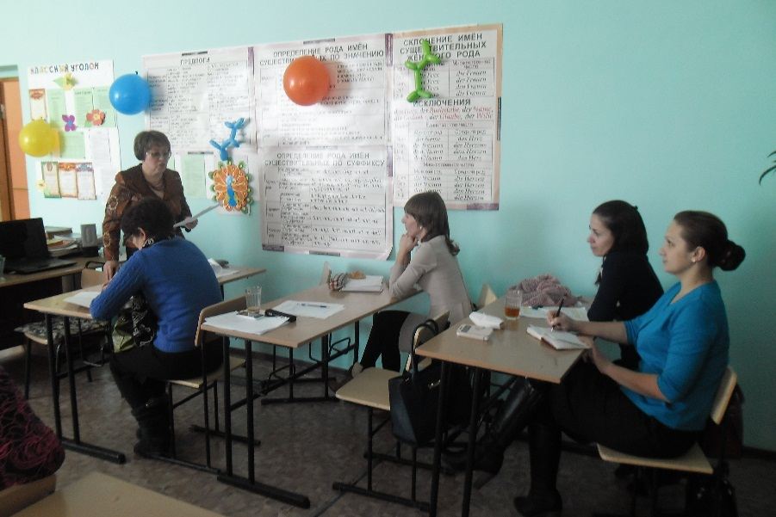
- По теме «Приемы повышения мотивации на уроках иностранного языка» заслушали Николаенко И.П., учителя МКОУ СОШ с. Дежнево. В своей педагогической деятельности для повышения интереса к своему предмету использую следующие методы мотивации: эмоциональные, познавательные, волевые, социальные методы. Большую мотивирующую роль играет чередование разнообразных видов интересной деятельности, разнообразных уроков.
- По вопросу «Развитие креативности на уроках иностранного языка» заслушали Воробьеву Т.И. На сегодняшний день в нашей стране, креативность рассматривают как важнейший и относительно независимый фактор одаренности. Иностранный язык как общеобразовательный предмет может и должен внести свой вклад в процесс развития творческих способностей обучающихся. Доклад прилагается.
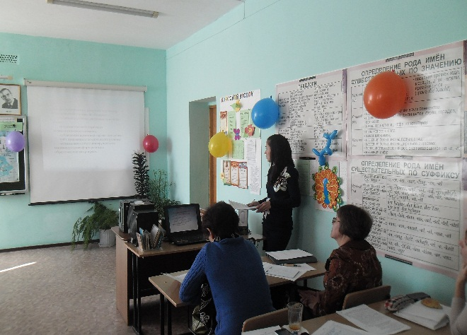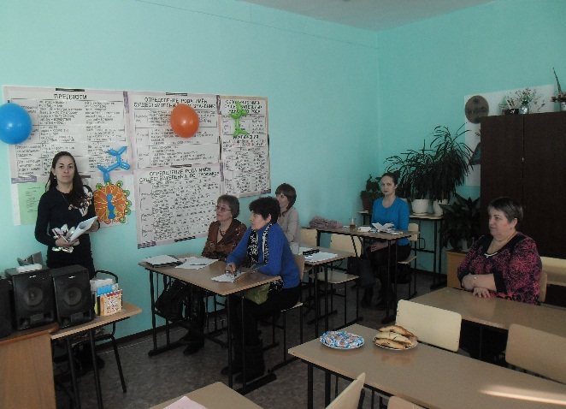
РЕШЕНИЕ:
- Спланировать работу РМО учителей иностранного языка на 2016 – 2017 учебный год по общей теме: «Формирование и развитие универсальных учебных действий».
- Использовать в своей преподавательской деятельности опыт работы по развитию творческих способностей на уроках иностранного языка и во внеурочное время Николаенко И.П. учителя МКОУ СОШ с. Дежнево и опыт работы по реализации интегративного подхода в преподавании иностранного языка Плетневой В.А. учителя МКОУ СОШ с. Биджан в с. Башмак.

